 ZÁKLADNÍ ŠKOLA ÚSTÍ NAD LABEM, HLAVNÍ 193, 403 31
Tel.: 472731819, 472731253 Tel. řed./fax: 472731480, e-mail: skola@zsmojzir.cz

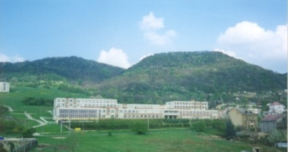

VÝUKOVÝ MATERIÁL ZPRACOVANÝ V RÁMCI PROJEKTU
MODERNÍ ŠKOLA
Registrační číslo projektu: CZ.1.07/1.400/21.3095


Číslo klíčové aktivity: III/2
Název klíčové aktivity:
Inovace a zkvalitnění výuky prostřednictvím ICT

Autor: Radka Krausová L2 VY_32_INOVACE_09

Vytvořeno: 28. 9. 2013
Ročník: 4. ročník
Vzdělávací oblast: Člověk a společnost – Přírodověda – Společenstva pole - skládanka
Anotace: Tento pracovní list lze uplatnit mezipředmětově v matematice. Žáci složí
obrázek polních rostlin.

2 x 10 = | 850 – 420 = | 274 + 121 = | 6 x 6 = | 56 : 7 =
15 x 4 = | 21 : 7 = | 586 + 371 = | 1 000 – 15 = | 56 x 3 =
140 : 4 = | 45 : 5 = | 2 x 7 = | 402 + 401 = | 360 – 100 =
900 – 740 = | 357 : 7 = | 6 + 207 = | 34 x 4 = | 65 + 87 =
49 : 7 = | 92 x 2 = | 5 x 0 = | 3 x 9 = | 128 : 2 =
28 x 5 = | 367 + 367 = | 1 000 – 1 = | 738 : 9 = | 81 : 9 =

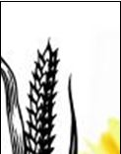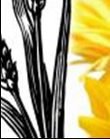

136
957
430
35
3
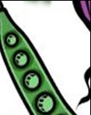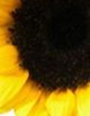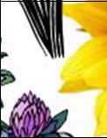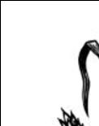

0
14
168
9
20

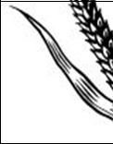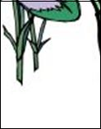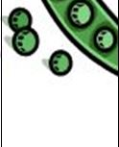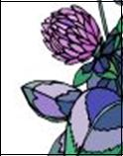

184
60
160
999
395



82
734
9
27
36

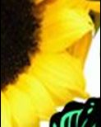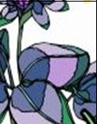

803
51
64
152
8

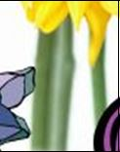

140
985

260
7
213

Použité zdroje:
Obrázky použity z galerie office – www.office.microsoft.com

Metodika:
Nakopírujte do dvojic pracovní listy. Žáci nejprve vypočítají příklady na prvním pracovním listě (můžete i společně) a teprve k výsledkům přiřazují správný obrázek. Obrázek lze vytisknout černobíle a žáci musí poté správně vybarvit.

Správné řešení:


